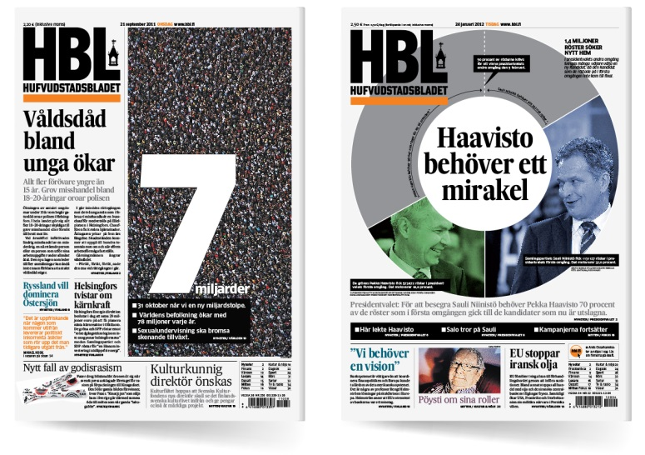
Materialbaserat skrivande, åk 9
När du skriver en materialbaserad text utgår du från en annan text eller ett material. Du refererar viktiga delar ur texten och tar själv ställning till innehållet och framför din åsikt om det som du väljer att ta upp. Meningen är att din text blir som en diskussion mellan dig och materialet du utgår ifrån. Du skall alltså välja ett ämne som intresserar dig och skriva om det, medan du även använder dig av den färdiga texten/artikeln. Du plockar in delar av artikeln i din egen text och tar ställning till det som finns i den. Det är mycket viktigt att du när du använder dig av texten eller återger åsikter därifrån, är tydlig med att meddela detta, så att man vet när det är dina åsikter och när det är någon annans.

Referatannonsering
I början av en materialbaserad text skall det finnas en annonsering av materialet. Om materialet du använder är en bok bör du nämna titel, författare och utgivningsår. Om du skall annonsera en tidningsartikel skall rubrik, författare, tidningens namn, datum/nummer och årgång framgå.
Om du refererar vad Susanne Nilsson skrivit i tidskriften "Sajberspejs" kan inledningen låta så här:
I årets julinummer av "Sajberspejs" (nr 7/98) argumenterar Susanne Nilsson mot ungdomars användande av datorspel. Rubriken "Ett spel om dagen gör dig rund om magen" syftar på bristen på fysisk aktivitet, vilket Nilsson menar är en följd av en överdriven spelanvändning.

Referatmarkering
När du fortsätter din text bör du hela tiden vara tydlig då du refererar till materialet. Med referatmarkering visar du att det du skriver är någon annans åsikt. Det skall bli helt klart för läsaren vad du tycker och vad du plockat fram ur ditt material.
Susanne Nilsson säger vidare… Artikelförfattaren tycker...
Susanne Nilsson menar… Artikelförfattaren lyfter fram att...
Susanne Nilsson påstår… Ur artikeln framgår... Avslutningsvis nämner författaren...
Susanne Nilsson pekar på… Författaren poängterar att...

